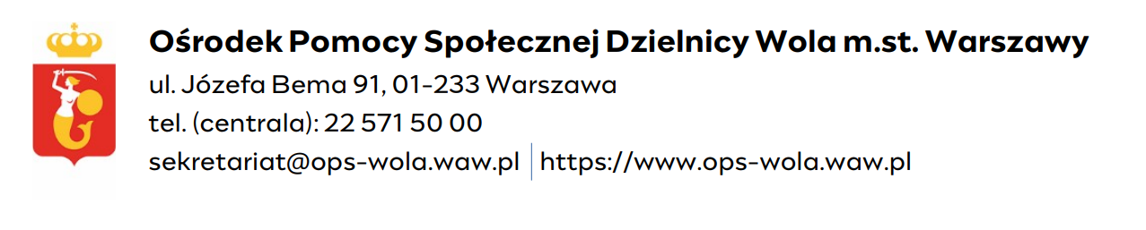
Obowiązek informacyjny
Na podstawie art. 13 ust.1 i 2 Rozporządzenia Parlamentu Europejskiego i Rady (UE) 2016/679 z dnia 27 kwietnia 2016 r. w sprawie ochrony osób fizycznych w związku z przetwarzaniem danych osobowych i w sprawie swobodnego przepływu takich danych oraz uchylenia dyrektywy 95/46/WE (ogólne rozporządzenie o ochronie danych „RODO”) – zwanego dalej Rozporządzeniem, informujemy iż:
1. Administratorem danych osobowych jest: Ośrodek Pomocy Społecznej Dzielnicy Wola
m.st. Warszawy z siedzibą w Warszawie przy ul. J. Bema 91, 01-233 Warszawa, adres e-mail: sekretariat@ops-wola.waw.pl, tel. 22 571 50 00.
2. W Ośrodku został wyznaczony Inspektor Ochrony Danych - e-mail: iod@ops-wola.waw.pl
3. Pani/Pana dane osobowe przetwarzane będą w celu prowadzenia rekrutacji ciągłej na opiekuna prawnego lub kuratora na podstawie ustawy z dnia 25 lutego 1964 r. Kodeks rodzinny i opiekuńczy (Dz.U. 2023, poz. 2809 z późn. zm.)
4. Podstawę prawną przetwarzania danych osobowych kandydatów na opiekunów prawnych lub kuratorów stanowi zgoda (art. 6 ust. 1 lit a RODO).
5. Posiada Pani/Pan prawo do wycofania zgody w dowolnym momencie poprzez pisemne oświadczenie złożone do Administratora danych w jego placówce, listownie na adres: wskazany w punkcie 1. Wycofanie zgody nie wpływa na zgodność z prawem przetwarzania, którego dokonano na podstawie zgody przed jej cofnięciem. Jednocześnie - wycofanie zgody na przetwarzanie danych jest równoznaczne z rezygnacją z udziału w procesie rekrutacyjnym.
6. Odbiorcami danych osobowych będą wyłącznie podmioty uprawnione na podstawie przepisów prawa (w tym sąd) oraz podmioty, którym Ośrodek zleca usługi (przetwarzające dane osobowe na podstawie stosownych umów zawartych z Ośrodkiem np. dostawcy usług pocztowych, hostingu poczty elektronicznej i strony internetowej).
7. Dane kandydatów na opiekunów prawnych lub kuratorów będą przetwarzane do czasu obowiązywania udzielonej zgody, jednak nie dłużej niż przez okres 3 lat i po tym czasie zostaną trwale usunięte.
8. W związku z przetwarzaniem danych osobowych przysługuje Pani/Panu prawo:
• na podstawie art. 15 RODO prawo dostępu do treści swoich danych,
• na podstawie art. 16 RODO prawo do sprostowania danych osobowych
• na podstawie art. 17 prawo do usunięcia danych osobowych (jeżeli przetwarzanie danych opiera się na wyrażonej zgodzie i Administrator nie ma innej podstawy prawnej do ich przetwarzania)
• na podstawie art. 18 prawo do żądania od administratora ograniczenia przetwarzania danych osobowych, z zastrzeżeniem przypadków o których mowa w art. 18 ust. 2 RODO
• prawo do wniesienia skargi do Prezesa Urzędu Ochrony Danych Osobowych w przypadku powzięcia informacji o niezgodnym z prawem przetwarzaniu danych osobowych.
9. Podanie danych osobowych przez osobę ubiegającą się o pełnienie funkcji opiekuna prawnego lub kuratora jest dobrowolne, jednak ich niepodanie skutkować będzie brakiem możliwości udziału w procesie rekrutacji.
10. Dane kandydatów na opiekunów prawnych lub kuratorów nie będą przetwarzane w sposób zautomatyzowany i nie będą profilowane.

